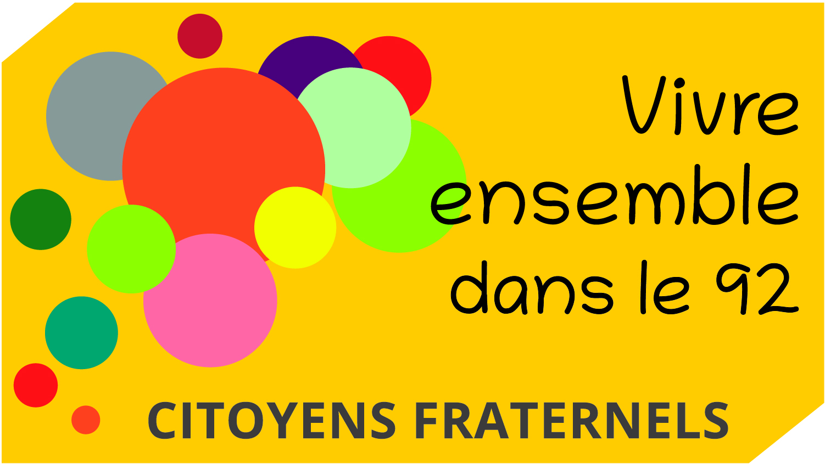
Collectif Citoyens Fraternels 92
21 associations promouvant le vivre ensemble
dans les Hauts-de-Seine
bonjour@citoyensfraternels.org

A Plessis Robinson, le 19 Mai 2021

Objet: Questionnaire à l’intention des candidat.e.s aux élections départementales des Hauts-de-Seine

Madame, Monsieur,

Le Collectif Citoyen Fraternels 92 (CCF 92), actif depuis 2015, rassemble aujourd’hui 21 associations de solidarité engagées dans la promotion de la mixité sociale et le vivre ensemble dans les Hauts-de-Seine. Le collectif promeut la coopération entre les différents acteurs et les projets communs en soutien aux populations en difficulté. Il se mobilise aujourd’hui pour informer les citoyens des Hauts-de-Seine quant aux projets sociaux portés par les candidats aux élections départementales de Juin 2021.

A ce titre, nous diffusons à tous les candidats le questionnaire ci-joint. Ce dernier a été construit autour de huit thèmes de politique sociale qui sont au cœur des préoccupations des citoyens des Hauts-de-Seine. En commençant par le souci majeur que constitue l’impossibilité pour de nombreux alto-séquanais d’entrer en relation avec un travailleur social, ce qui les empêche d’accéder à leurs droits.

- Services de Solidarité Territoriale et accès aux droits
- Budget pour l’action sociale
- Contractualisation du plan pauvreté
- L’accès au logement des personnes défavorisées
- Accompagnement mineurs Aide Sociale à l’Enfance
- Insertion par l’activité économique
- Accès à l’alimentation
- Communication directe avec les citoyens

Vos réponses au questionnaire seront diffusées via le réseau de nos 21 associations et pensons donc qu’il s’agit d’une réelle communication de proximité avec les citoyens du département.

Afin d’assurer que vos réponses soient prises en compte et portées à l’attention des citoyens, merci de nous faire un retour avant le 6 Juin 2021.

L’ensemble du CCF 92 vous remercie par avance de votre participation et du temps que vous consacrerez à vos réponses.

Nous nous tenons à votre disposition par courriel pour toutes explications complémentaires.

Collectif représenté localement par:
Geneviève Reymann et Yves Blaise
Équipe du Secours Catholique du Plessis Robinson
greymann@sfr.fr
Questionnaire du Collectif Citoyens Fraternels 92, à l’intention des candidat.e.s aux élections départementales 2021
- Services de Solidarité Territoriale et accès aux droits
Par manque de ressources humaines, les Services de Solidarité Territoriale dysfonctionnent et n’assurent pas un accueil et un accompagnement satisfaisants depuis leur réforme en septembre 2019 (cf le rapport de l’IGAS pour l’exemple de l’ASE).
Que prévoyez-vous pour y remédier ? Comment comptez-vous garantir ce droit que constitue l’accès à un travailleur social ? Quelle politique de ressources humaines comptez-vous déployer pour recruter les travailleurs sociaux ?
Nous souhaitons recruter davantage de travailleurs sociaux afin que les demandes soient traitées plus rapidement et que l’accompagnement soit plus personnalisé.
La dématérialisation des démarches renforce la précarité des personnes les plus vulnérables. Quels moyens prévoyez-vous pour conserver l’accès aux services sociaux du département par téléphone et en se rendant sur place ?
Nous souhaitons un accompagnement plus personnalisé. Par exemple, concernant la Maison départementales des personnes handicapées, nous souhaitons désigner un référent de parcours pour chaque personne qui le souhaite et ainsi que la personne bénéficiaire puisse joindre directement son référent (par mail ou téléphone).
- Budget pour l’action sociale
Quelle part du budget (fonctionnement et investissements) du département prévoyez-vous d’affecter à l’action sociale pour les 6 années à venir (en M€ et %) ? Comment se décompose ce budget ? par type d’aide accordée / action engagée et type de public ? Quelles sont les évaluations des actions menées et comment sont-elles portées à la connaissance du public ?
Nous commencerons par dépenser l’ensemble du budget destiné aux habitants du département. Il n’est pas acceptable de terminer l’exercice budgétaire avec 560 millions non dépensés. (Sans gaspiller l’argent public.) alors que 12% des habitants de Châtenay-Malabry sont en situation de précarité (source : Chiffres INSEE 2015).
Prévoyez-vous d’augmenter ce budget d’action sociale pour faire face à l’augmentation de la pauvreté dans notre département ? Quels en seraient les points forts ?
Notre philosophie est de remettre de la proximité dans les services départementaux. Dans nos financements nous privilégierons le financement de petites structures : PMI de quartier, habitat inclusif pour 8 personnes, soutien aux associations culturelles et sportives de proximité …

Exemple du budget 2020 : https://www.hauts-de-seine.fr/fileadmin/user_upload/Mon_departement/04_Fonctionnement_du_Departement/04.1_Budget/Les_documents_budgetaires/Budget2020/Presentation_synthetique_BP_2020_Budget_departemental.pdf
- Contractualisation du plan pauvreté
Le Plan Pauvreté 2016 avait fait l’objet d’une contractualisation entre l’Etat, le Conseil Départemental et le Collectif Citoyens Fraternels 92. Le département des Hauts-de-Seine est le seul, avec celui des Yvelines, à ne pas avoir contractualisé avec l’Etat sur le nouveau Plan Pauvreté ; que prévoyez-vous pour y remédier ?
Il est inadmissible que la majorité sortante n’ait pas contractualisé avec l’Etat le plan pauvreté. Un de nos premiers actes, sera de signer avec l’Etat ce plan.
Dans le cadre de ce plan, nous accompagnerons les familles précaires avec des places en crèche ou encore la cantine à 1 euros.
Nous lutterons contre le non-recours au RSA en identifiant les populations (jeunes, précarité numérique, refugiés …) qui n’y ont pas accès dans le département et simplifierons les démarches.

Nous favoriserons la prise en charge, sous conditions de ressources, des frais de déplacement pour toute démarche administrative, sociale ou culturelle.

Nous formerons les élus locaux et les agents territoriaux avec des méthodes qui permettent une meilleure connaissance de la pauvreté et une réelle participation des plus exclus afin d’agir pour et avec eux.

- L’accès au logement des personnes défavorisées

Le Plan Départemental d’Action pour le Logement et l’Hébergement des Personnes Défavorisées (PDALHPD) qui aurait dû succéder au PDALHPD 2014-2020 n’est toujours pas en place alors que les besoins en logement et hébergement dans les Hauts de Seine restent considérables. Vous engagez-vous à adopter rapidement un nouveau PDALHPD comme le prévoit la Loi ?
Comment prévoyez-vous de favoriser l’accès aux subventions d’aide à la pierre du département pour les projets de créations de logements très sociaux (PLAI et ANAH très social) dans le diffus ?
Nous travaillerons en lien avec les communes pour prioriser les logements très sociaux. Nous agirons aussi, au sein du conseil pour un rééquilibrage nord/sud des logements très sociaux au sein du département.

Nous lutterons contre l’habitat indigne et particulièrement contre les passoires thermiques des logements sociaux départementaux.

- Accompagnement mineurs Aide Sociale à l’Enfance
Dans un rapport de décembre 2020 intitulé “Contrôle de l’aide sociale à l’enfance du département des Hauts-de-Seine”, l’Inspection Générale des Affaires Sociales (IGAS) indique dans sa synthèse :
“Le risque le plus lourd résulte de l’accueil de 600 jeunes confiés à l’ASE dans des hôtels prestataires du département. Les conditions d’hébergement y apparaissent médiocres, et le suivi par l’ASE de ces jeunes, à 70 % mineurs, est défaillant. La mission recommande de mettre fin à ces hébergements durables en hôtels et de privilégier des solutions alternatives”.
Prévoyez-vous de mettre fin à ces hébergements durables en hôtels ? Quelles solutions alternatives envisagez-vous ?
Nous interdirons les placements à l’hôtel comme annoncé par Adrien Taquet. Nous avons environ 1700 MNA environ dans notre département, il faut prévoir des structures d’accueil d’urgence qui leur sont dédiées comme les lieux gérés par la Croix-Rouge à Paris ou en Seine Saint-Denis.
Nous adapterons quantitativement et qualitativement l’offre départementale aux besoins du territoire en matière de capacités d’accueil en protection de l’enfance et repenserons l’organisation et le management PMI/ASE avec une spécificité des travailleurs sociaux. Au titre de la référence de parcours, chaque travailleur social aura un nombre de situations maximales à suivre. Nous créerons des PMI à taille humaine proches des citoyens marquées une politique ambitieuse de prévention et de promotion de la santé maternelle et infantile, par un soutien à la parentalité.
Nous mobiliserons un soutien social et financier (ASLL …) en cas de risque de placements des enfants lié à des conditions de vie trop précaires (ressources insuffisance, absence de logement ou logement indigne …)
Nous recruterons des éducateurs spécialisés et mettrons en place une prime d’installation pendant les premières années pour compenser le coût du loyer dans le département. Nous créerons des postes de puéricultrices et de médecins, mais aussi de psychologues, et psychomotriciens de PMI dans le cadre de la contractualisation avec l’État (Stratégie de prévention et de protection de l’enfance 2019-2022). Pour que tous les enfants (de la naissance à 6 ans) aient accès à des actions de prévention et de dépistage.

Nous anticiperons la majorité des jeunes sortant de l’ASE par un accompagnement spécifique qui permettra pour ceux qui le souhaitent de poursuivre des études longues (contrat jeunes majeur, bouse étudiant, logement …).
Nous créerons une maison parentale par canton.
Nous soutiendrons les associations pour développer le parrainage de proximité et travailler en partenariat avec eux.

Document : https://www.igas.gouv.fr/IMG/pdf/2020-007r1-tome_1_rapport.pdf
- Insertion par l’activité économique
La crise sanitaire a accentué la crise sociale et les personnes en recherche d’emploi sont de plus en plus nombreuses. Le soutien à l’Insertion par l’Activité Économique et à l’Économie Sociale et Solidaire permet d’améliorer l’accès à l’emploi des personnes les plus précaires.
Plusieurs territoires des Hauts-de-Seine (ex : à Asnières, Antony, Colombes) se sont engagés dans la candidature à l’habilitation Territoire Zéro Chômeur de Longue Durée (TZCLD) ; pour aller plus loin et présenter un dossier de candidature, le département doit s’engager à soutenir et contribuer au financement. Soutiendrez-vous cet engagement du département dans TZCLD et comment ?
Le Dispositif Premières Heures a été lancé avec succès dans le département. Quel soutien et quels moyens prévoyez-vous d’accorder à ce dispositif ?
Depuis la loi NOTRE de 2015, le département n’a plus de plus de compétence en matière économique mise à part pour l’insertion. Après la crise sanitaire beaucoup de petits entrepreneurs ou de salariés précaires ont été fragilisés. Nous voulons financer une politique ambitieuse de réinsertion par l’emploi :
- Financement de projets pour l’insertion en partenariat avec les associations
-Recrutement de conseiller en formation professionnelle
-Recrutement de conseiller en formation professionnelle
-Chaque bénéficiaire du RSA sera suivi par un conseiller unique. Les expériences ailleurs montrent que chaque fois que cet accompagnement est positif et permet de retrouver plus vite un emploi.
-Participation à la création d’emplois dans les différents champs de la transition écologique et sociale.

- Accès à l’alimentation
Les Projets Alimentaires Territoriaux (PAT) ont pour objectif de relocaliser l'agriculture et l'alimentation dans les territoires en soutenant l'installation d'agriculteurs, les circuits courts ou les produits locaux dans les cantines, afin de répondre à des enjeux sociaux, environnementaux et de santé. Issus de la Loi d'avenir pour l'agriculture qui encourage leur développement depuis 2014, ils sont élaborés de manière collective à l’initiative des acteurs d'un territoire (collectivités, entreprises agricoles et agroalimentaires, artisans, citoyens, associations etc.). Prévoyez-vous de soutenir l’émergence de tels PAT dans le département ?
Nous favoriserons les circuits courts et l’alimentation bio notamment en :
- mettant en place la possibilité de plat végétarien quotidien et non plus une fois par semaine pour répondre à la demande croissante des jeunes dans les collèges
-favorisant la cuisine sur place et non plus via une centrale sur la base de projets de territoires sollicitant les professionnels, les collectivités locales et les habitants dans leur diversité
-mettant en place systématiquement une table de tri dans tous les collèges
- ayant un objectif de « 0 additif dangereux » dans les cantines des collèges d’ici à la fin du mandat

- Communication directe avec les citoyens
Nous constatons que le site internet du Conseil Départemental ne permet pas aux personnes d’accéder à des informations sur l’action sociale, et nous le déplorons. Prévoyez-vous d’y remédier et de transformer ce site internet ?
Le site du département est effectivement peu convivial et peu fourni en informations pratiques. Une réflexion sera indispensable pour que ce site devienne un outil au service des habitants, facile d’accès, au service de ceux qui en ont besoin.

Nous faciliterons la prise de rendez-vous téléphonique pour accéder aux services départementaux (PMI, Insertion …) pour remettre du lien et ne pas pénaliser les personnes en situation de précarité numérique.

Nous associerons les citoyens non seulement à l’élaboration, mais aussi à la mise en œuvre et à l’évaluation des projets, en portant une attention particulière à leurs impacts sur les conditions de vie des 10 % les plus pauvres.

